附件：1.东方市人民医院2020年护士招聘报名信息表二维码

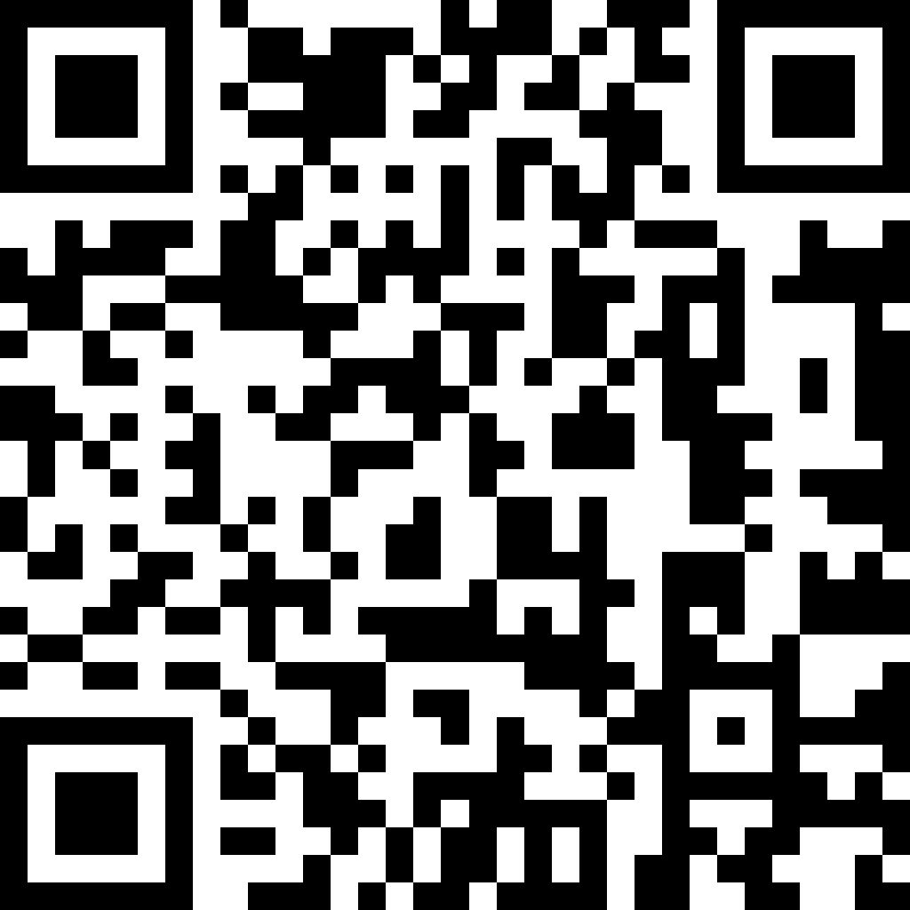

附件：2.承诺书
承诺书

我承诺所提交的的东方市人民医院2020年护士招聘报名信息属实，提交的相关证件材料复印件与原件一致，如有虚假，招聘单位有权取消报名资格/解除劳动合同，并追究相关法律责任。

应聘者签名：
日期：

